**PHIẾU HƯỚNG DẪN HỌC SINH TỰ HỌC MÔN ĐỊA LÍ 8**

**ÔN TẬP**

**Câu 1: Dựa vào lược đồ vị trí Châu Á trên Địa cầu, hãy trình bày đặc điểm về vị trí địa lí, kích thước của lãnh thổ Châu Á và ý nghĩa của chúng đối với khí hậu?**

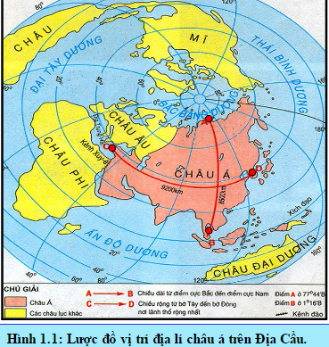

**a. Vị trí địa lí**

- Điểm cực Bắc:………………………

- Điểm cực Nam………………………..

- Châu Á nằm hoàn toàn ở nữa cầu …………., là một bộ phận lục địa ……………………

- Trãi dài từ vùng …………….. đến vùng ………………..

**b. Kích thước lãnh thổ**

-Diện tích: …………………….. km2, …………….. nhất thế giới

**c. Ý nghĩa đối với khí hậu:**

**Câu 2: Dựa vào hình 1.2 Lược đồ địa hình, khoáng sản và sông hồ Châu Á kể tên các dãy núi chính, sơn nguyên chính, và đồng bằng chính ở Châu Á, xác định hướng núi của dãy Hi-ma-lay-a, dãy Côn-luân, dãy Hin-đu Cúc, dãy Thiên Sơn.**

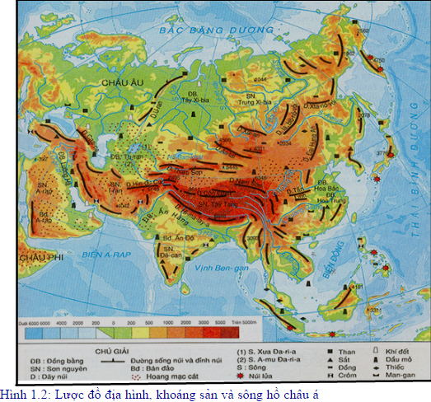

**Câu 3: Dựa vào hình 2.1 Lược đồ các đới khí hậu Châu Á, đọc tên các đới khí hậu từ vùng Cực Bắc đến vùng Xích đạo dọc theo kinh tuyến 800Đ. Giải thích tại sao khí hậu Châu Á lại chia thành nhiều đới như vậy?**

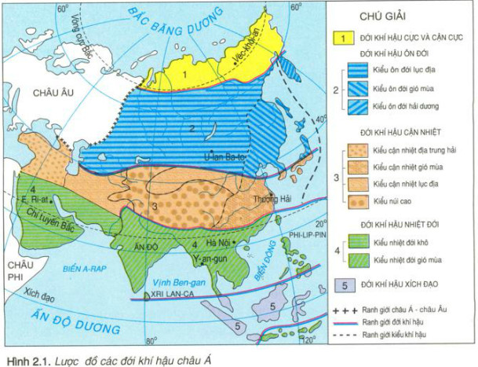

**Câu 4: Khí hậu Châu Á phổ biến là kiểu khí hậu nào? Sự khác nhau giữa 2 kiểu khí hậu đó là do đâu?**

**Câu 5: Dựa vào hình 1.2 Lược đồ địa hình, khoáng sản và sông hồ Châu Á hãy trình bày đặc điểm sông ngòi Châu Á**

**1. Đặc điểm sông ngòi**

- Có nhiều hệ thống sông lớn như ………………………………...........................................................................................…nhưng phân bố ……………………..

- Chế độ nước của sông thay đổi phức tạp phụ thuộc vào ……………và……………:

+ Bắc Á: mạng lưới sông ………. mùa đông nước ………….., mùa xuân có ………………

+ Khu vực châu Á gió mùa: nhiều sông, có lượng nước lớn vào …………..

+ Tây và Trung Á: ít sông, nguồn cung cấp nước do ………………..

- Giá trị kinh tế của sông ngòi châu Á:

**Câu 6: Dựa vào hình 2.1 Lược đồ các đới khí hậu Châu Á và 3.1Lược đồ các đới cảnh quan tự nhiên Châu Á. Kể tên các đới cảnh quan của Châu á theo thứ tự từ Bắc xuống Nam dọc theo kinh tuyến 800Đ. Tên các cảnh quan phân bố ở khu vực khí hậu gió mùa và các cảnh quan ở khu vực khí hậu lục địa khô hạn.**

**Các đới cảnh quan của Châu á:**

**Các cảnh quan phân bố ở khu vực khí hậu gió mùa:**

**Các cảnh quan ở khu vực khí hậu lục địa khô hạn**